**Тема. Вкладені цикли**

**Після цього заняття потрібно вміти:**

розв'язувати задачі з використанням вкладених циклів.

**Пригадайте**

• Які види циклів вам відомі?

• Як організовується цикл з параметром?

• Як можна задати діапазон циклу з параметром?

• Як організовується цикл з умовою?

**Виконайте вправу**

https://wordwall.net/uk/resource/53286910

**Робота в середовищі програмування**

Введіть та виконайте наведені коди програм у середовищі

https://replit.com/languages/python3

Задача 1. Вивести в консоль таблицю множення.

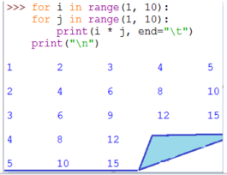

Задача 2. За даним натуральним n ≤ 9 вивести драбинку з n сходинок, i-та сходинка складається з чисел від 1 до i без пробілів

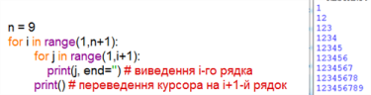

**Поміркуйте**

Скільки повторень виконає оператор:

***x = 0***

***while x < 5:***

***x = x + 1***

**Домашнє завдання**

Опрацювати конспект.

Пройти тест за посиланням до 03.03 <https://naurok.com.ua/test/join?gamecode=9507103>

Текст робочого коду надішліть на HUMAN або на електронну пошту [kmitevich.alex@gmail.com](mailto:kmitevich.alex@gmail.com)

**Джерело**

Мій клас